Tillsynsbegäran – information om höga naturvärden och fridlysta arter i avverkningsanmälan A 37477-2026 i Karlskrona kommun
Denna tillsynsbegäran behandlar höga naturvärden i avverkningsanmälan A 37477-2026 i Karlskrona kommun som inkom 2026-09-10 och omfattar 2,4 ha.
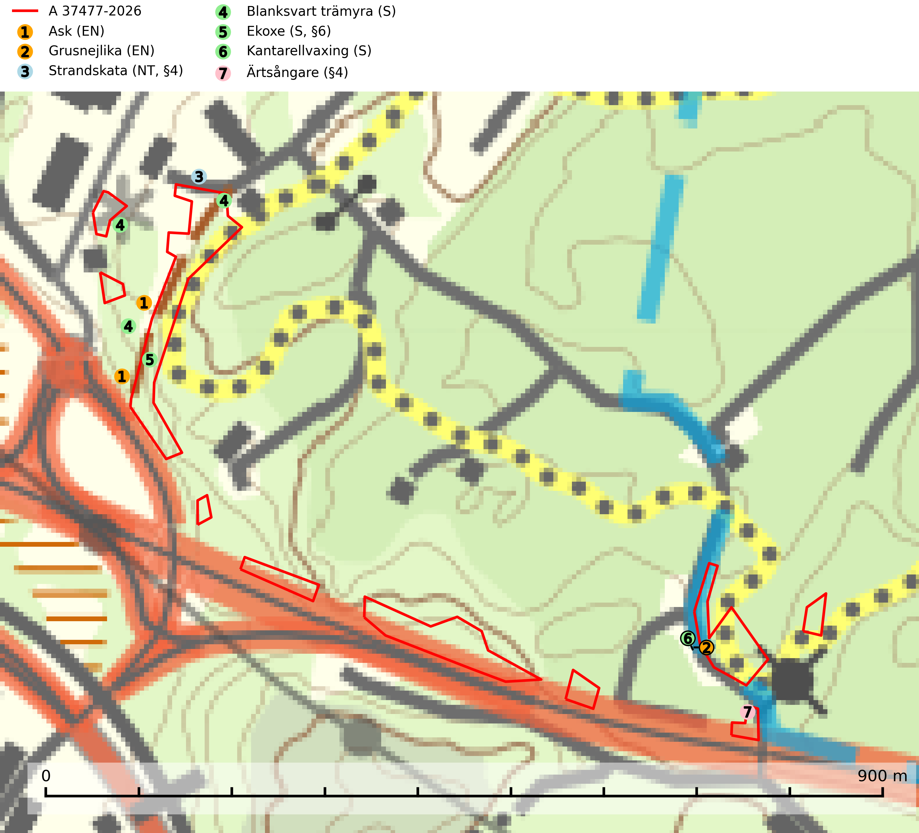
Figur 1. Fyndplatser för naturvårdsarter i och inom 23 meter från avverkningsanmälan. Markörer utan svart kant är placerade på fyndplatsen. Markörer med svart kant är placerade vid sidan av fyndplatsen och har ett svart streck som visar fyndplatsens exakta position. Kartans mittpunktskoordinat är N 6229858, E 537677 i SWEREF 99 TM.
I och inom 23 meter från avverkningsanmälan finns fynd av 7 naturvårdsarter, varav 3 är rödlistade, 3 är fridlysta och 3 är signalarter (S): ask (EN), grusnejlika (EN), strandskata (NT, §4), blanksvart trämyra (S), ekoxe (S, §6), kantarellvaxing (S) och ärtsångare (§4). Se Figur 1.

Tillsynsbegäran
Vi begär härmed att Skogsstyrelsen fattar beslut enligt miljöbalken som säkerställer att skogens höga naturvärden bevaras samt att EU-lagstiftning efterlevs och att artskyddsbrott förhindras.
Vi önskar även ta del av de ställningstaganden och beslut som myndigheten meddelar till följd av aktuell avverkningsanmälan och föreningens inlaga (se 34 § förvaltningslagen).

Naturvårdsarter och fridlysta arter
Nedan följer beskrivningar av de naturvårdsarter och fridlysta arter som har sina livsmiljöer och växtplatser i den avverkningsanmälda skogen. De påträffade naturvårdsarterna är ett tydligt kvitto på att det rör sig om en skog med höga naturvärden.
Ask (EN) växer naturligt på frisk till fuktig, näringsrik, mullrik mark, gärna med rörligt, ytnära grundvatten. Asken är mycket viktig för den biologiska mångfalden och den är värd för minst 213 arter i olika organismgrupper, av vilka åtminstone 42 är askspecialister, ytterligare 8 arter förekommer endast på ask och alm. Bland dessa kan nämnas asknätfjäril (EN, §4a), askvårtlav (EN) och askpraktbagge (NT). Det finns en ökad risk att dessa arter försvinner när populationen av ask minskar. Asken är kraftigt drabbad av askskottsjukan, men angripna askar bör inte avverkas eftersom det är så många andra arter knutna till ask, såväl till döda som till levande träd. Eftersom sjukdomen är vindspridd så finns den redan nästan överallt där det finns askar, och till skillnad från almsjukan så förhindrar eller försvårar man inte spridningen genom att ta bort träd. Asken är globalt rödlistad som nära hotad (NT) vilket medför ett internationellt ansvar för arten (SLU Artdatabanken, 2026; IUCN, 2017).
Blanksvart trämyra förknippas framför allt med gamla träd, där den gnager ut den murkna veden och fyller hålrummen med sitt konstfulla bo. I och intill bon av blanksvart trämyra och i synnerhet brun trämyra kan flera sällsynta och rödlistade skalbaggar påträffas. Bland dessa kan nämnas knappstumpbagge (EN), Batrisodes adnexus (VU), Batrisodes delaporti (VU), Euryusa coarctata (VU), Euryusa optabilis (VU), Euryusa sinuata (VU), Plectophloeus nitidus (VU), Scydmaenus perrisi (VU), Tachyusida gracilis (VU), Amphotis marginata (NT), Cryptophagus fuscicornis (NT) och Thiasophila inquilina (NT) (SLU Artdatabanken, 2025).
Ekoxe (§6) omfattas av EU:s art- och habitatdirektiv och är fridlyst enligt 6 § artskyddsförordningen. Dess larvutveckling sker i och vid stubbar, i lågor med markkontakt och grövre döda rötter av olika lövträd, även i döda rotdelar på levande träd. I Sverige främst funnen i ek men även några gånger i bok, hassel, ask och björk. Arten lever främst i halvöppna miljöer såsom trädklädda hagmarker eller gles skog, gärna i sydsluttningar. Arten påverkas negativt av brist på grova eller gamla träd och det föreligger indikation på eller misstanke om populationsminskning. Minskningen avser kvalitén på artens habitat (SLU Artdatabanken, 2025).

EU:s fågeldirektiv
Europeiska unionens medlemsländer är skyldiga att agera i enlighet med EU:s fågeldirektiv där det uttryckligen står att direktivet gäller för fåglar samt för deras ägg, bon och livsmiljöer (artikel 1). Vidare att de åtgärder som vidtas inte får leda till en försämring av den nuvarande situationen beträffande bevarandet av de fågelarter som avses i artikel 1 (artikel 13). Fågeldirektivet är styrande för tillsynsansvariga myndigheters ärendehantering, ställningstaganden och beslutsfattande.

